新 书 推 荐

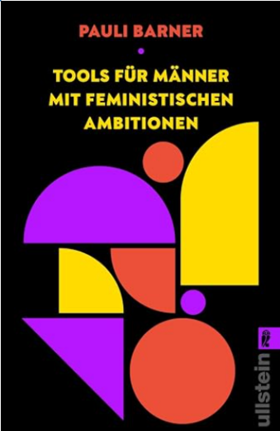
中文书名：《给男性的女性主义行动指南：男性践行性别平等的11个工具》
英文书名：Tools For Men With feminist ambitions
作 者：Martin Barner
德语书名：Tools für Männer mit feministischen Ambitionen: Allyship lernen und mehr Gleichberechtigung schaffen
出 版 社：Ullstein Taschenbuch
代理公司：ANA/Brady
页 数：112页
出版时间：2026年11月
代理地区：中国大陆、台湾
审读资料：电子稿
类 型：大众社科

内容简介：

一本薄薄的口袋书，装着11个切实可行的实用工具，帮助男性将女性主义从理念落实到日常。他们能在挣脱父权规范束缚的同时，与自己和他人建立更平等、更真诚的关系。

【卖点】

·重新理解男性气质，打破传统男子气概的束缚。

·改善亲密关系，建立更健康的情感表达方式。

***

许多男性自幼就被教导如何成为一个“真正的男人”：压抑自身情感，将流露温柔视为一种自我暴露，并且相信唯有毫不示弱才算得上一个合格的男人，在亲密关系中则习惯性沉默或表演。然而，这一切并非凭空产生，而是在父权文化规范的长期塑造下形成的，它不断限定着社会所认可的男性气质。这不仅侵蚀着人与人之间的关系，让情感生活日益贫乏，也在那些看似寻常的日常互动中，一次又一次地透露出性别不平等。

在这部作品中，马丁·巴尔纳（Martin Barner）思路清晰地提出了一个简单但深刻的观点，任何男性都无法独自解决这个结构性社会问题，但他们可以学会辨认，自己是如何在下意识的反应、社会期待以及后天习得的角色中，悄然接受着父权文化，而这也是摆脱其束缚的第一步。在本书中，女性主义并非一句口号，也不是一种身份标签，而是一种落实于日常的实践。它体现在我们如何倾听，如何讨论分歧，如何表达自己，如何运用权力，以及如何表现关怀。

马丁·巴尔纳给出了十一项切实可行的方法，并以练习与反思问题，帮助读者辨认父权文化所设下的种种限制，并一步步摆脱它。本书诚挚邀请读者卸下防备，重新理解男性气质，在承担责任中获得自由，并以更加坦诚的方式面对他人，也面对自己。

作者简介：

马丁·巴尔纳（Martin Barner），现于德国汉堡大学(University of Hamburg)从事研究工作。曾在慕尼黑、北京和伦敦学习建筑学与城市分析，并先后任职于伦敦大学学院高级空间分析中心（Centre for Advanced Spatial Analysis, CASA）及国际智库IMPACT Initiatives，担任全球数据与分析负责人。现攻读数据科学与政治哲学博士学位。

目录：

引言
不确定性
主体性
深度倾听
为自己的情绪负责
坦露脆弱
情感调谐
照护劳动
带着同理心承担责任
探索欲望
相互依存
反父权制团结
写在最后
参考资料

感谢您的阅读！
请将反馈信息发至：版权负责人
Email：Rights@nurnberg.com.cn
安德鲁·纳伯格联合国际有限公司北京代表处
北京市海淀区中关村大街甲59号中国人民大学文化大厦1705室, 邮编：100872
电话：010-82504106, 传真：010-82504200
公司网址：http://www.nurnberg.com.cn
书目下载：http://www.nurnberg.com.cn/booklist_zh/list.aspx
书讯浏览：http://www.nurnberg.com.cn/book/book.aspx
视频推荐：http://www.nurnberg.com.cn/video/video.aspx
豆瓣小站：http://site.douban.com/110577/
新浪微博：安德鲁纳伯格公司的微博_微博 (weibo.com)
微信订阅号：ANABJ2002


